冠利园城市更新单元项目中标公告
深圳淘房荟 2021-06-12 15:25
宝安区石岩街道冠利园城市更新单元已列入《2011年深圳市城市更新单元规划制定计划第三批计划》。

项目位于宝安区石岩街道创业路与龙祥路交汇处东南侧。
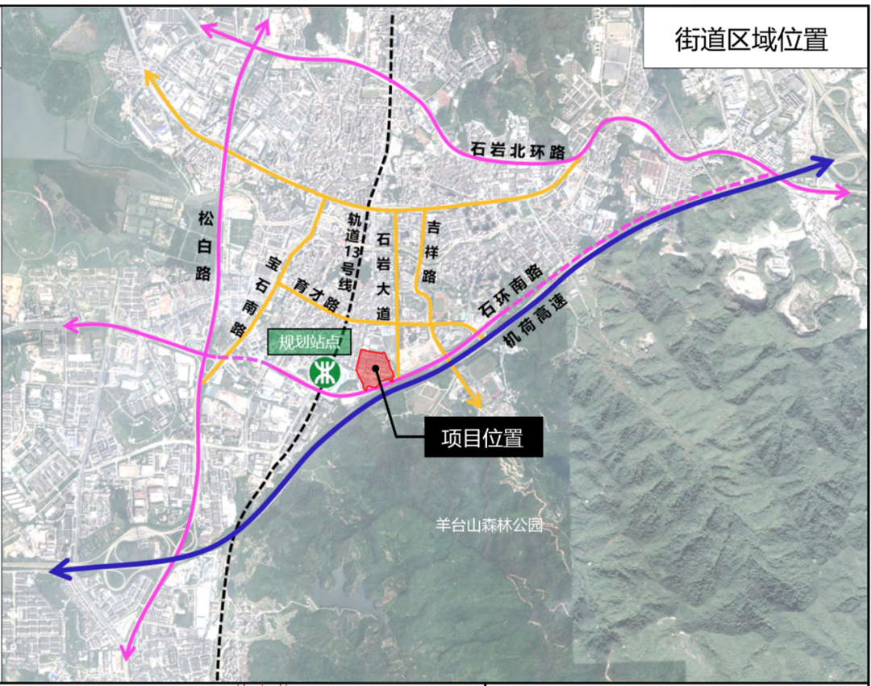

更新单元用地面积63415.7㎡，拆除范围用地面积61009.3㎡，开发建设用地面积37999.8㎡，规划容积为234814㎡，规划容积率6.18。
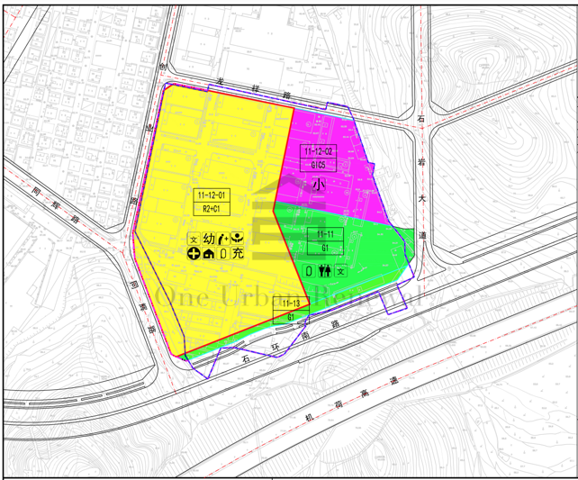
其中：住宅158735㎡(含保障性住房44320㎡)，商业、办公及旅馆业建筑61169㎡(含酒店20000㎡)，公共配套设施(含地下)14910㎡(含12班幼儿园建筑3960㎡、占地面积3600㎡，社区老年人日间照料中心800㎡、社区健康服务中心2800㎡、便民服务站800㎡、社区管理用房600㎡、文化活动室1500㎡、地下公共充电站1200㎡、社区体育活动场地1500㎡(不计容)、社区级公共配套用房3250㎡)。
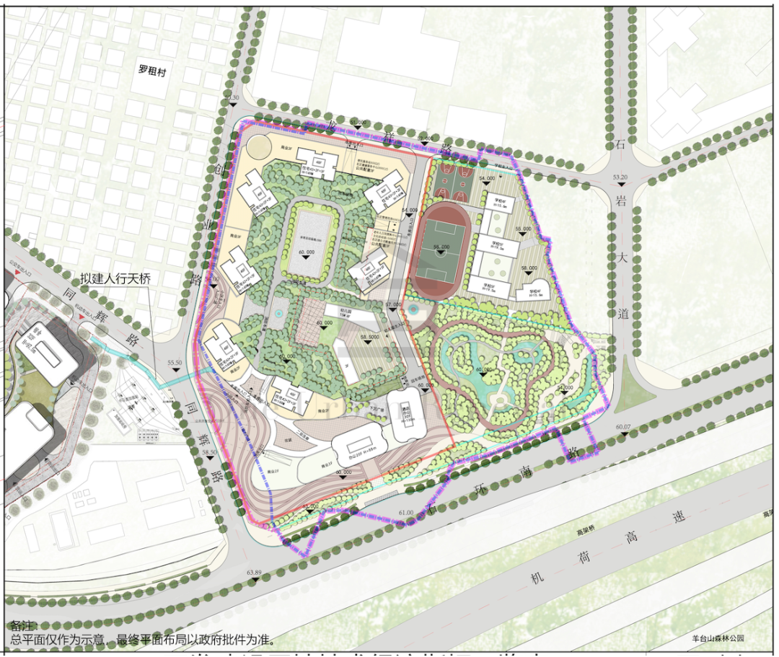

2021年6月11日，由深圳市罗租股份合作公司申报的深圳市宝安区石岩街道冠利园城市更新项目(项目编号：BACG2021168351）以公开招标方式进行交易，经评审委员会评审及深圳市罗租股份合作公司民主决策，现将交易结果公示如下：

中标方案：
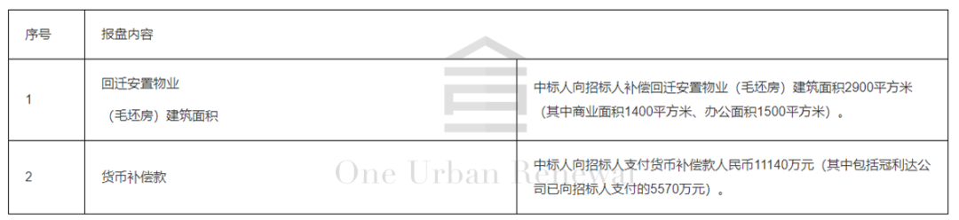

中标人信息：
深圳冠利达实业有限公司是综合性集团公司，旗下业务涉及多个板块（房地产、教育学校、香精香料、工业产品、海洋农业养殖、食品加工，快速消费品营销等），其中下属的香精香料公司为香港上市公司。另旗下的广东冠利海洋生物有限公司总投资三亿元，是广东省重点农业龙头企业，华南地区乃至全中国最大的海水虾类养殖企业。

